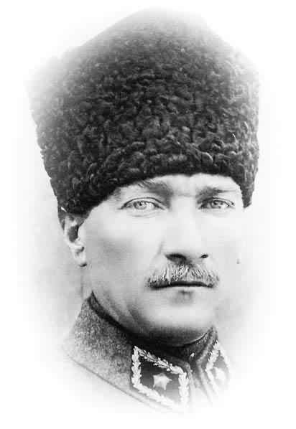
AD VE SOYAD :…………………………………..
ATAM İZİNDEYİZ...
NUMARA :…………………………………..

SORULAR 11.03.2009

A. Aşağıdaki ifadelerden doğru olanın yanına (D), yanlış olanın yanına (Y) yazınız Ayrıca yanlış olan ifadelerin doğrusunu altına yazınız. (15p)
1. (….)Seri bağlı devrelerde elemanların üzerinden geçen akım miktarı eşittir.
………………………………………………………………………………….
2. (….)Seri bağlı devrelerde direnç sayısı arttıkça toplam direnç azalır. ……………………………………………………………….
3. (….)Bir atomun kütlesini proton, nötron ve elektronlar oluşturur.
……………………………………………………………….
4. (….) İki bulut arasındaki yük boşalmasına şimşek denir.
……………………………………………………….
5. (….) Elektron sayısı proton sayısına eşit olan atomlara nötr atom denir.
……………………………………………...

B. Aşağıdaki tümcelerdeki boşluklara aşağıdaki sözcüklerden uygun olanı yazınız. (15p)
1. Elektriklenmiş cisimler, toprakla temas ederse cisimle toprak arasında yük alışverişi olur.Yük alışverişinin gerçekleştiği bu olaya…………………………denir.
2. Yıldırımdan korunmak için minare gibi yüksek yapılara………………………adı verilen sivri uçlu metal çubuk takılır.
3. Elektrik akımının yönü……………kutuptan…………………kutba doğrudur.
4.Bir atomda birinci katmanda……………..elektron, ikinci katmanda,………………..elektron ve üçüncü katmanda…………………elektron vardır.
5. Negatif yüklü iyon atomlara……………………., Pozitif yüklü iyon atomlara…………………denir.

C. Aşağıda sembolü verilen elementin adını, adı verilen elementin sembolünü yazınız ( 20p)

Demir :……………………
Kurşun :……………………
Klor :……………………
Azot :……………………
Sodyum :……………………

Au :……………………..
Sn : ……………………..
Be : ……………………..
Ca : ……………………..
H : ……………………..

! SAYFAYI ÇEVİR

D. Aşağıda sembolü ve atom numarası verilen elementlerin elektron dizilimlerini yanına yazınız (10p)

₁₃Al ………………………………… ₁₈Ar ………………………………..

₈O ………………………………….. ₉F …………………………………..

E.Aşağıda tabloda verilen boşlukları doldurunuz. (20p)

 | Proton sayısı | Elektron sayısı | İyon yükü | Anyon mu?  Katyon mu?
O | ………… | 10 | -2 | …………….
Al | 13 | 10 | ………… | ……………..
Na | 11 | …………. | +1 | ……………
Li | 3 | 2 | ……….. | ……………

F.Aşağıda verilen bileşiklerin hangi tür kimyasal bağa sahip olduğunu yanındaki boşluğa yazınız (10p)
(Elementlerin atom numaraları: O-8, Mg-12, CI-17, H-1)

O₂ …………………………

MgO ………………….………..

KCI ……………………………

H₂O ……………………………

F. Aşağıdaki test sorularını üzerine işaretleyiniz. (10p)

1-
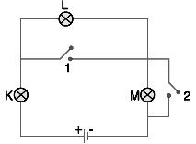

Yandaki elektrik devresinde 1 ve 2 numaralı anahtarlar kapatılırsa hangi ampul ya da ampuller ışık verir?

A)Yalnız K B) Yalnız L
C) Yalnız M D) K, L ve M
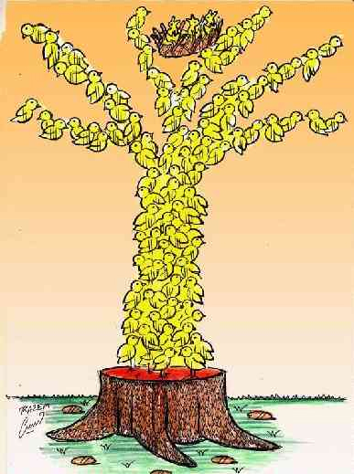

2- Bir bileşikteki atomları bir arada tutan kuvvete ne ad verilir?
A)Kimyasal tepkime B)Kimyasal olay
C)Kimyasal bileşik D)Kimyasal bağ

3 –
I. Bir katyon ve anyon arasında oluşur.
II . Elektron alışverişine dayanır
III Farklı yüklü iyonlar arasındaki elektriksel çekim sonucu oluşur.

Yukarıdaki ifadele aşağıdaki kimyasal bağlardan hangisinin özellikleridir?
A)İyonik bağ B)Kovalent bağ
C)Metalik bağ D)Hidrojen bağ

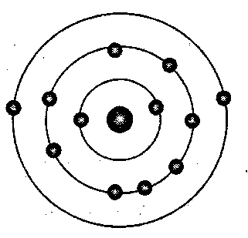
4- Şekilde elektron dizilim şeması verilen nötr atom ile ilgili;

I. Elektron vermeye yatkın bir atomdur.
II. (+2) yüklü iyon oluşturması beklenir. III. Sadece iyonik bağlı bileşik oluşturur. yargılarından hangileri doğrudur?
A) Yalnız I B) I ve II
C) I ve III D) I, II ve III
5- Aşağıda atom ile ilgili verilen ifadelerden hangisi yanlıştır?
A) Atomun çekirdeğini proton ve nötronlar oluşturur.
B) Elektronlar atomun çevresinde çok büyük bir hızda dolanır.
C)Con Jozef Tamsın atomu üzümlü keke benzetmiştir.
D) Bütün atomlar kararlıdır.

NOT: Her sorunun puan değeri yanında yazılıdır.

B A Ş A R I L A R…

ERDEM ÖZDEMİR FEN VE TEKNOLOJİ ÖĞRETMENİ

